Утверждено
постановлением Администрации
Тутаевского муниципального района
от _______________2021 г. №______

Проект межевания территории
автомобильной дороги «Тутаев-Шопша»- д.Малое Масленниково- д.Большое Масленниково, расположенной
в Чебаковском сельском поселении
Тутаевского района Ярославской области

2021 год

Содержание

№ п/п | Разделы проекта межевания | Номера листов
1 | 2 | 3
1 | Основная часть | 3
1.1 | Общая часть | 4
1.1.1 | Цель разработки проекта межевания | 4
1.1.2 | Результаты работы | 5
1.2 | Наименование, основные характеристики и назначение планируемого для размещения линейного объекта | 5
1.3 | Исходные данные для подготовки проекта межевания | 6
1.4 | Сведения об образуемых земельных участках и их частях | 6
1.5 | Координаты поворотных точек границ образуемого земельного участка | 7
1.6 | Заключение о соответствии разработанной документации требованиям законодательства о градостроительной деятельности | 9
1.7 | Схема межевания территории автомобильной дороги «Чебоково - Куприяново»- д.Омелино, расположенной в Чебаковском сельском поселении Тутаевского района Ярославской области согласно Генеральному плану Чебаковского сельского поселения | 10
1.8 | Схема межевания территории автомобильной дороги «Чебоково - Куприяново»- д.Омелино, расположенной в Чебаковском сельском поселении Тутаевского района Ярославской области согласно Правилам землепользования и застройки Чебаковского сельского поселения | 11
2 | Основная часть | 12
2.1 | Схема межевания территории автомобильной дороги «Чебоково - Куприяново»- д.Омелино, расположенной в Чебаковском сельском поселении Тутаевского района Ярославской области | 13
3 | Материалы по обоснованию | 14
3.1 | Схема межевания территории автомобильной дороги «Чебоково - Куприяново»- д.Омелино, расположенной в Чебаковском сельском поселении Тутаевского района Ярославской области | 15

- Основная часть

  - Общая часть

Проект межевания автомобильной дороги «Тутаев-Шопша»- д.Малое Масленниково- д.Большое Масленниково, расположенной в Чебаковском сельском поселении Тутаевского района Ярославской области, разработан в виде отдельного документа в соответствии с п.5 ч.3 ст.11.3 Земельного кодекса РФ, Решением от 28.03.2019 № 47-г «Об утверждении Порядка подготовки и утверждения документации по планировке территории Тутаевского муниципального района».
При разработке использовалась следующая нормативно-правовая база:
1. "Градостроительный кодекс Российской Федерации" от 29.12.2004г. №190-ФЗ (с изменениями и дополнениями);
2."Лесной кодекс Российской Федерации" от 04.12.2006 N 200-ФЗ (ред. от 27.12.2018);
3. "Земельный кодекс Российской Федерации" от 25.10.2001г. №136-ФЗ (с изменениями и дополнениями);
4. Федеральный закон от 24.07.2007г. №221-ФЗ "О государственном кадастре недвижимости" (с изменениями и дополнениями);
5. Федеральный закон от 08.11.2007 №257-ФЗ «Об автомобильных дорогах и о дорожной деятельности в Российской Федерации и о внесении изменений в отдельные законодательные акты Российской Федерации (с изменениями на 27 декабря 2018 года);
6. Постановление Правительства РФ от 12.05.2017 №564 «Об утверждении Положения о составе и содержании проектов планировки территории, предусматривающих размещение одного или нескольких линейных объектов»;
7. Постановление Правительства Российской Федерации от 2 сентября 2009 года №717 «О нормах отвода земель для размещения автомобильных дорог и (или) объектов дорожного сервиса»;
8. Приказ Минстроя России от 25.04.2017 №740/пр «Об установлении случаев подготовки и требований к подготовке входящих в состав материалов по обоснованию проекта планировки территории схемы вертикальной планировки, инженерной подготовки и инженерной защиты территории;
9. Свод правил СП 42.13330.2016 "СНиП 2.07.01-89*. Градостроительство. Планировка и застройка городских и сельских поселений" (актуализированная редакция);
10.Генеральный план Чебаковского сельского поселения Тутаевского района Ярославской области, утвержденный Решением Муниципального Совета Тутаевского муниципального района от 03.08.2009 г. №34-г (далее- ГП ЧСП);
11. Правила землепользования и застройки Чебаковского сельского поселения Тутаевского муниципального района Ярославской области, утвержден Решением Муниципального Совета Тутаевского муниципального района Ярославской области от 18.06.2009 №25-г (в редакции от 28.10.2010 №64-г) (далее- ПЗиЗ ЧСП);
12. Требования государственных стандартов, соответствующих норм, правил и иных документов.

    - Цель разработки проекта межевания

Главная цель настоящего проекта – подготовка материалов по проекту межевания:
1.Выделение элементов планировочной структуры (территория занятая линейным объектом и (или) предназначена для размещения линейного объекта; иных элементов);
2.Установление границ территории общего пользования, определение местоположения границ образуемого земельного участка и его формирование в кадастровом квартале 76:15:021901 с условным номером 76:15:021901:ЗУ1, как объекта государственного кадастрового учета;
3.Обеспечение доступа к населенным пунктам, сформированным земельным участкам с помощью формирования участка для общего пользования с условным номером 76:15:021901:ЗУ1.
Для обеспечения поставленных целей необходима ориентация на решение следующих задач:
1.Выявление территории, занятой линейным объектом;
2.Анализ фактического землепользования;
3.Определение в соответствии с нормативными требованиями площади земельного участка исходя из фактически сложившейся планировочной структуры района проектирования;
4.Формирование границ земельного участка с учетом обеспечения требований сложившейся системы землепользования на территории муниципального образования.
1.1.2 Результаты работы

1.Определены территории, занятые линейным объектом;
2.Определены объекты, функционально связанные с проектируемым линейным объектом;
3.Выявлены границы сформированных земельных участков, границы зон с особыми условиями использования территории и границы зон размещения проектируемого линейного объекта;
4. Установлен вид разрешенного использования земельного участка в соответствии с Правилами землепользования и застройки Чебаковского сельского поселения.

  - Наименование, основные характеристики и
назначение планируемого для размещения линейного объекта

Согласно ГП ЧСП формируемый земельный участок под автомобильную дорогу расположен на землях лесного фонда, землях запаса, сельскохозяйственных угодьях в составе земель сельскохозяйственного назначения. Действия градостроительного регламента не распространяются на данную территорию.
Согласно ПЗиЗ, формируемый земельный участок под автомобильную дорогу расположен на землях лесного фонда, землях запаса, сельскохозяйственных угодьях в составе земель сельскохозяйственного назначения на которые действие градостроительного регламента не распространяется.
Согласно п.5 ч.3 ст.11.3 Земельного кодекса исключительно в соответствии с утвержденным проектом межевания территории осуществляется образование земельных участков: для строительства, реконструкции линейных объектов федерального, регионального или местного значения.
Межевание территории осуществляется применительно к территории, расположение которой предусмотрено проектом в границах кадастровых кварталов 76:15:021901.
Формирование территории под автомобильную дорогу «Тутаев-Шопша»- д.Малое Масленниково- д.Большое Масленниково в Чебаковском сельском поселении Тутаевского района Ярославской области необходимо для обеспечения доступа к населенным пунктам- д.Малое Масленниково- д.Большое Масленниково и к сформированным земельным участкам.
Автомобильная дорога, расположенная на формируемом земельном участке с условным кадастровым номером 76:15:021901:ЗУ1, относится к категории: обычные дороги (согласно СП 34.13330.2012 Автомобильные дороги. Актуализированная редакция СНиП 2.05.02-85* (с Изменениями N 1, 2)).
Нормы отвода земель для определения границ полосы отвода автомобильных дорог рассчитаны на основании Постановления Правительства РФ №717 от 02 сентября 2009г. «О нормах отвода земель для размещения автомобильных дорог и (или) объектов дорожного сервиса» (приложение 18), СП 41.13330.2016 «Градостроительство. Планировка и застройка городских и сельских поселений» (табл. 11.1, 11.2а).

  - Исходные данные для подготовки проекта межевания

№ п/п | Наименование документа | Реквизиты документа
1 | 2 | 3
1 | Правила землепользования и застройки Чебаковского сельского поселения Тутаевского муниципального района Ярославской области | утвержден Решением Муниципального Совета Тутаевского муниципального района Ярославской области от 18.06.2009 №25-г (в редакции от 28.10.2010 №64-г)
2 | Генеральный план Чебаковского сельского поселения Тутаевского района Ярославской области | утвержденный Решением Муниципального Совета Тутаевского муниципального района от 03.08.2009 г. №34-г (далее- ГП ЧСП)
3 | Сведения государственного кадастра недвижимости (ГКН) о земельных участках, границы которых установлены в соответствии с требованиями земельного законодательства.

  - Сведения об образуемых земельных участках и их частях

- Список образуемых земельных участков:
№ п/п | Номер земельного участка | Номер сущ. кадастрового квартала | Площадь участка в соответствии с проектом межевания, м2. | Сведения о правах | Категория земель | Вид разрешенного использования в соответствии с проектом межевания | Место-положение земельного участка
1 | 2 | 3 | 4 | 5 | 6 | 7 | 8
1 | 76:15:021901:ЗУ1 | 76:15:021901 | 5 329 | Сведения отсутствуют | Земли промышленности, энергетики, транспорта, связи, радиовещания, телевидения, информатики, земли для обеспечения космической деятельности, земли обороны, безопасности и земли иного специального назначения | Размещение автомобильных дорог | «Тутаев-Шопша»- д.Малое Масленниково- д.Большое Масленниково

Возможные способы образования земельного участка 76:15:021901:ЗУ1: путем образования из земель государственной и муниципальной собственности.

Перечень и сведения о площади образуемых земельных участков, которые будут отнесены к территориям общего пользования или имуществу общего пользования, в том числе в отношении которых предполагаются резервирование и (или) изъятие для государственных или муниципальных нужд: резервирование и (или) изъятие земельных участков для государственных или муниципальных нужд не требуется.

Целевое назначение лесов, вид (виды) разрешенного использования лесного участка, количественные и качественные характеристики лесного участка, сведения о нахождении лесного участка в границах особо защитных участков лесов (в случае, если подготовка проекта межевания территории осуществляется в целях определения местоположения границ образуемых и (или) изменяемых лесных участков): в цели подготовки проекта межевания территории не входит определение местоположения границ, образуемых и изменяемых лесных участков.

  - Координаты поворотных точек границ
образуемого земельного участка
№ точки | Координаты
 | Х | Y
Участок №1 с к.н. 76:15:021901:ЗУ1
1 | 384305.4800 | 1305477.2200
2 | 384304.2100 | 1305561.2700
3 | 384304.3700 | 1305561.7700
4 | 384279.5300 | 1305555.3400
5 | 384279.5300 | 1305554.8900
6 | 384293.6600 | 1305528.5200
7 | 384294.2500 | 1305477.6800
8 | 384246.6900 | 1305113.0600
9 | 384228.8400 | 1305096.6700
10 | 384229.5100 | 1305096.1500
11 | 384257.4400 | 1305115.0500
12 | 384258.3877 | 1305115.6913

  - Заключение о соответствии разработанной документации требованиям законодательства о градостроительной деятельности
Документация по межеванию территории выполнена на основании правил землепользования и застройки в соответствии с требованиями технических регламентов, нормативов градостроительного проектирования, градостроительных регламентов с учетом границ зон с особыми условиями использования территорий.
На территории образуемых земельных участков не расположены: особо охраняемые природные территории, границы территорий объектов культурного наследия, границы лесничеств, лесопарков, участковых лесничеств, лесных кварталов, лесотаксационных выделов и частей лесотаксационных выделов.

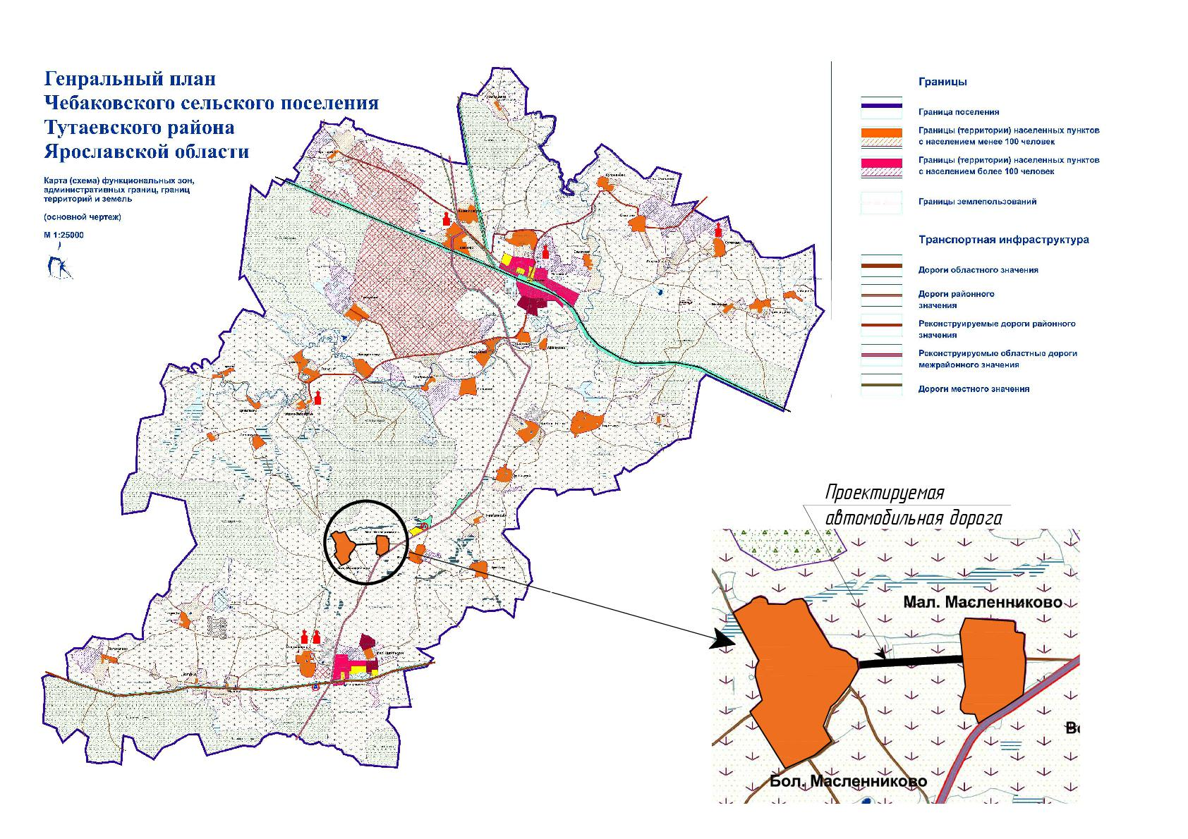

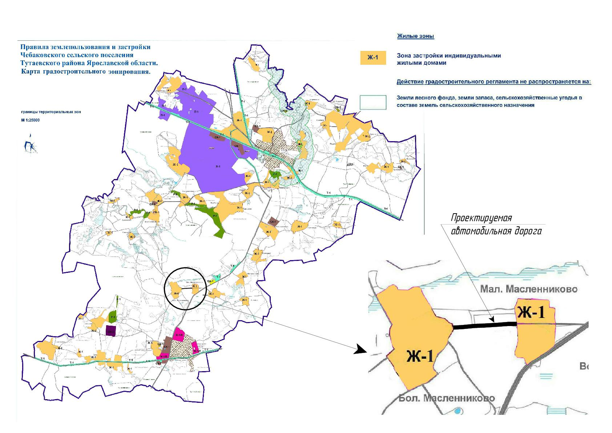

2. Основная часть

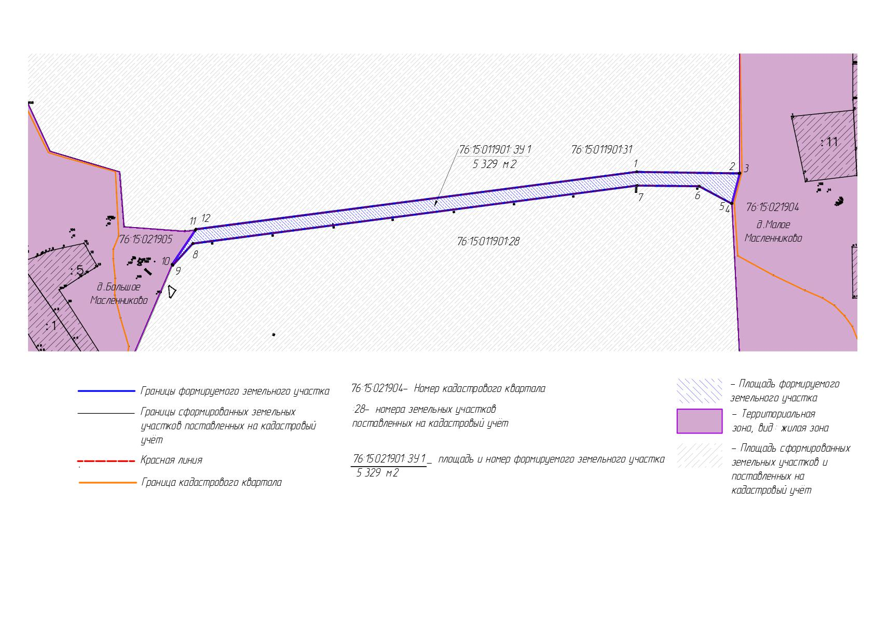

3. Материалы по обоснованию

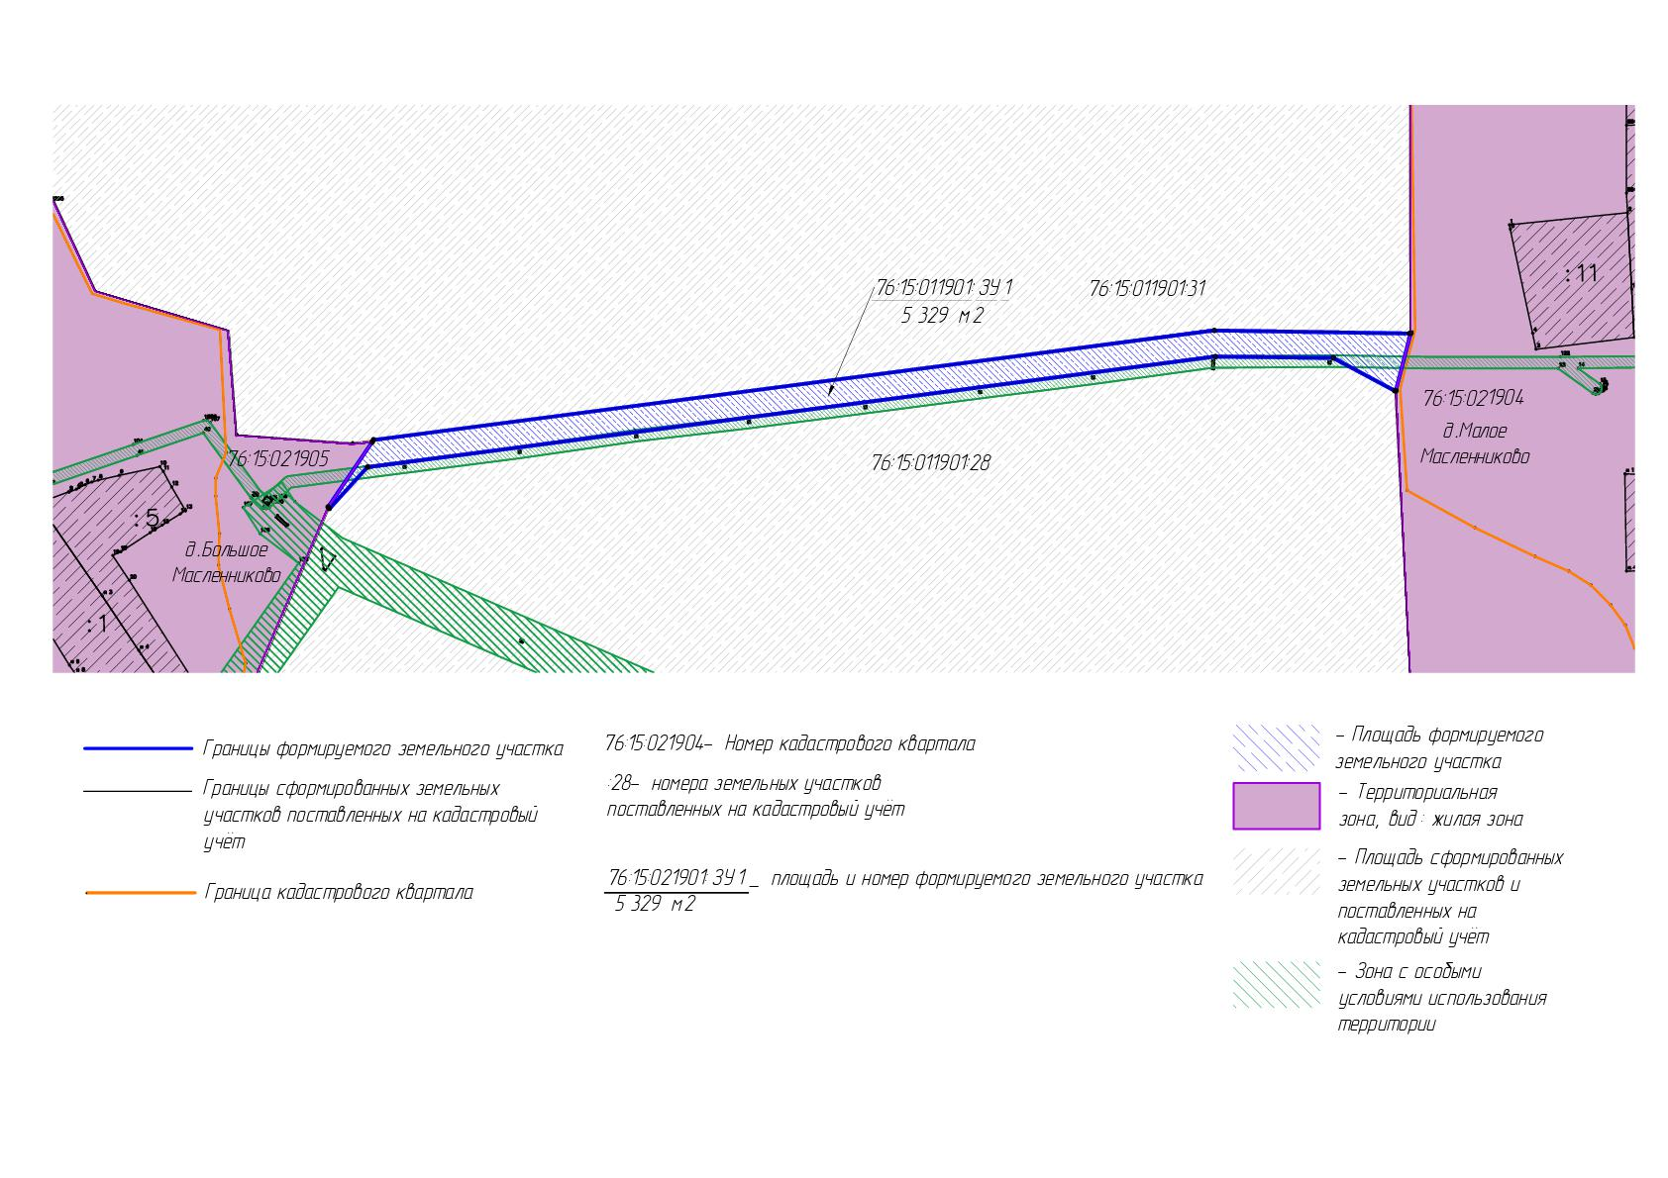

Местоположение существующих объектов капитального строительства: объекты капитального строительства на формируемых земельных участках отсутствуют.

Границы особо охраняемых природных территорий: на территории формируемых земельных участков особо охраняемых природных территорий не расположено. Разработка схемы границ особо охраняемых природных территорий не требуется.

Границы территорий объектов культурного наследия: на территории формируемых земельных участков объектов культурного наследия не выявлено.

Границы лесничеств, участковых лесничеств, лесных кварталов, лесотаксационных выделов или частей лесотаксационных выделов: границы лесничеств, участковых лесничеств, лесных кварталов, лесотаксационных выделов или частей лесотаксационных выделов на территории формируемых земельных участков не расположено.

ЛИСТ СОГЛАСОВАНИЯ
к постановлению
Должность, Ф.И.О.,  исполнителя и согласующих лиц | Дата и время получения документа | Дата и время согласования (отказа в согласовании) | Личная подпись, расшифровка (с пометкой «Согласовано», «Отказ в согласовании») | Замечания
Ведущий специалист УАиГ АТМР
Алёна
Сергеевна
Костина
Главный специалист УАиГ АТМР
О.А. Перминова
Начальник юридического отдела
административно- правового
управления АТМР
В.В. Коннов
Начальник УАиГ АТМР – главный
архитектор ТМР Е.Н. Касьянова
Управляющий делами
Администрации ТМР
С.В. Балясникова
Заместитель Главы АТМР
по имущественным вопросам -
директор ДМИ АТМР
А.В. Израйлева

Электронная копия сдана __________ «____» _______ 2021 года

22-

Специальные отметки (НПА/ПА) _______________
Рассылка:
Исполнителю-1,
Адм. – 1,
УАиГ-1

